PAC 2

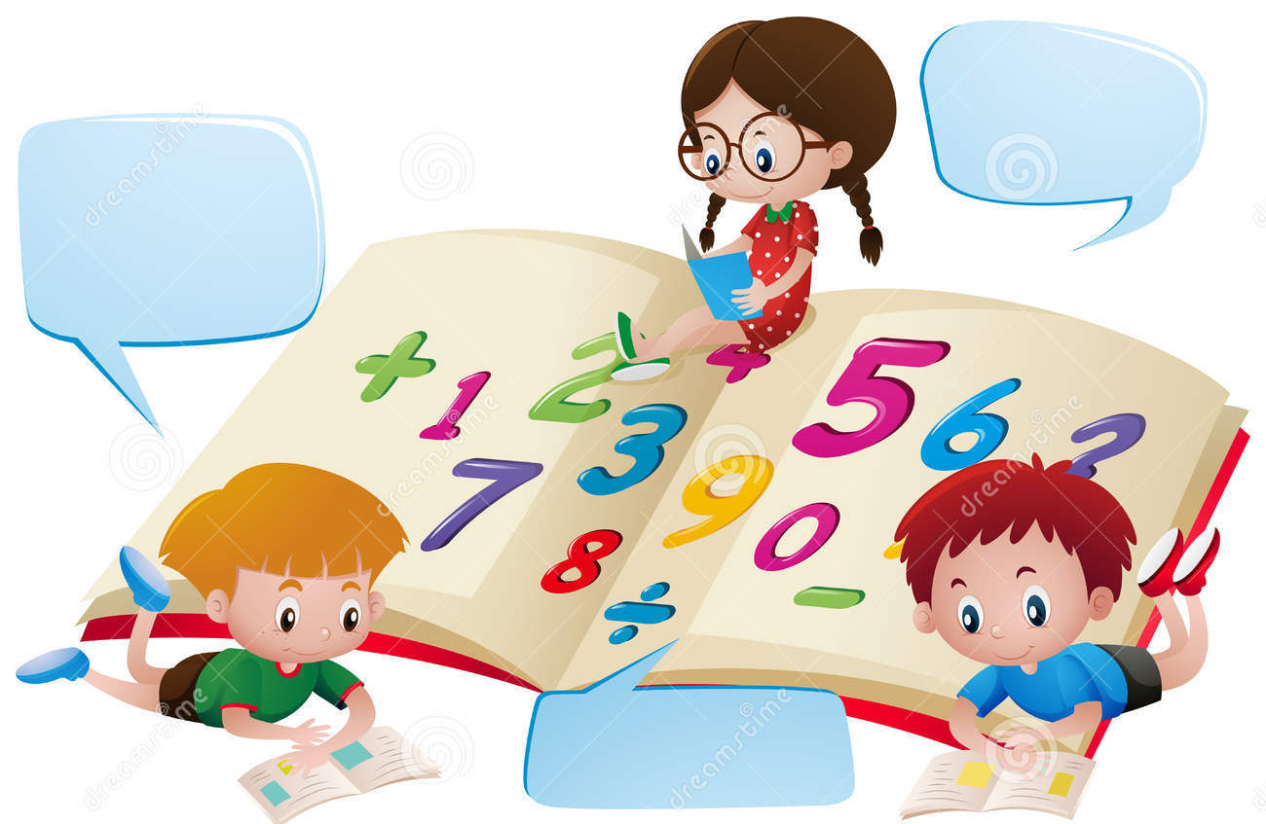

Niños y niñas a una nueva semana de trabajo.
Esperando se encuentren muy bien junto a su familia.
Los invitamos a iniciar nuestro trabajo con cuadernillo PAC 2 Matemáticas.

Tía Gissela Robledo (Kínder A)
Tía Claudia Duarte (Kínder B)
Fecha Semana 23: Del 07 al 11 septiembre del 2020.

Queridos niños y niñas, les damos la bienvenida a una nueva semana”
Los invitamos a realizar la siguiente actividad.
Guía Cuadernillo Pac 2 Matemáticas
Kínder A y B Clases on line
Nombre Alumno:

Fecha: Lunes 07 de septiembre del 2020 Semana 23 Hora: 15.00 a 15.45 horas
Educadoras: Gissela Robledo (Kínder A), Claudia Duarte (Kínder B)
Docentes PIE: Lidia León (Kínder A) Jimena Zech (Kínder B)
Núcleo | Pensamiento Matemático
Objetivo de Aprendizaje | 6. Emplear los números para contar, identificar, cuantificar y comparar cantidades hasta el 20 e indicar la posición de algunos elementos en situaciones cotidianas y juegos.
O. Transversal  C.C 4 | Apreciar el significado que tienen para las personas y las comunidades diversas manifestaciones culturales que se desarrollan en su entorno.
Indicador de logro | Dice secuencia en orden verbalizando cada imagen.
Habilidad | Emplear los números ordinales.
Actividad / Instrucción | -Activan conocimientos previos.  -Video de Números Ordinales  - Ven Power Point explicativo de Números Ordinales y responden preguntas  -A través de tarjetas con letras, responden a preguntas de desafío, en relación a los números ordinales.  - Escuchan instrucciones dadas por Educadora. En cuadernillo Pac página 22 pintan el cartel con el número ordinal que corresponde debajo de cada niño(a)  -Responden preguntas de cierre.
Materiales | -Computador, celular, o tablet,  -Video explicativo “Números Ordinales”  https://www.youtube.com/watch?v=wIJnchzAj1k  Números ordinales para niños Video de Peques Aprenden Jugando  -Power Point explicativo de Números Ordinales.  -Tarjetas con letras  c  b  a  _Cuadernillo Pac Matemáticas 2 Actividad N.º 58 página 22.  _ Lápiz grafito  _Lápices de colores
Contenidos | Patrones
RUTA DE  APRENDIZAJE | INICIO | DESARROLLO | CIERRE
 | Nos saludamos todos y todas cantando canción de saludo, luego recordamos normas de convivencia. Se da a conocer objetivo de la clase y la Ruta de Aprendizaje.  Intervención PIE  Se activan conocimientos previos y se les pregunta sobre los números ordinales ¿Recuerdan cuáles son? ¿para qué sirven? Luego  se les invita a ver un video explicativo de los números ordinales  Responden preguntas  Felicitar por respuestas de los estudiantes | Se invita a ver Power Point explicativo de los números ordinales, y responder preguntas  ¿en qué posición iba María en la carrera? ¿Martina en qué lugar iba? ¿quién llegó en quinto lugar? Luego se solicita responder con tarjetas (alternativa a,b,ó c) según pregunta realizada a imágenes de edificios y secuencia de tiempo. Ejemplo ¿Cuál es el número ordinal que ocupa el piso naranja y amarillo?  ¿cuál es el número ordinal que ocupa el piso morado y verde?  Se espera respuestas de los estudiantes y se felicita por trabajo realizado.  Se felicita por participación en clases y trabajo realizado. | Luego se invita a trabajar en cuadernillo y se le solicita que busque la página 22. Se les pide que observen las imágenes y verbalicen ¿Qué creen que  que deben hacer?  Se espera respuesta de los estudiantes. Educadora leerá las instrucciones  explicando el trabajo a realizar.  Se les pide descubran en que lugar llegará cada niño y niña. Luego se les solicita que pinten el número que corresponde debajo de cada niño(a)  Se solicita que estudiante pueda escribir el nombre apellido y fecha.  Ejemplo: Lunes 07_09-2020  Finalmente, se les pregunta ¿de qué se trató la clase de hoy? ¿qué fue lo más difícil de realizar? ¿por qué? ¿te gusto la actividad? ¿por qué? ¿si, no te gusto? ¿por qué?  Se felicita por el trabajo realizado a todo el grupo curso.  Se espera que el adulto fotografíe la actividad  Nº 58 del cuadernillo y la envíe como evidencia a Plataforma Classroom de cada profesora respectiva.

Queridos niños y niñas, les damos la bienvenida a una nueva semana”
Los invitamos a realizar la siguiente actividad.
Guía Cuadernillo Pac 2 Matemáticas
Kínder A y B Clases on line
Nombre Alumno:

Fecha: Jueves 10 de septiembre del 2020 Semana 23 Hora: 16.00 a 16.45 horas
Educadoras: Gissela Robledo (Kínder A), Claudia Duarte (Kínder B)
Docentes PIE: Lidia León (Kínder A) Jimena Zech(Kínder B)
Núcleo | Pensamiento Matemático
Objetivo de Aprendizaje | 10. Identificar atributos de figuras 2D y 3 D, tales como; forma, cantidad de lados, vértices, caras que observa en forma directa o a través de TIC`S
O. Transversal | C.C 4 Apreciar el significado que tienen para las personas y las comunidades diversas manifestaciones culturales que se desarrollan en su entorno.
Indicador de logro | Describe una figura señalando uno o dos atributos.
Habilidad | Identificar atributos de figuras.
Actividad / Instrucción | - Activan conocimientos previos recordando Las Figuras Geométricas  - Ven video y responden preguntas en relación al contenido tratado.  - Ven Power Point explicativo del contenido.  - Confeccionan las figuras geométricas con materiales diversos siguiendo instrucciones dadas por Educadora.  - En hoja blanca escriben título figuras geométricas.  -Pegan figuras geométricas sobre hoja blanca.  -En página 24 Actividad Nº 60 siguen instrucciones dadas por Educadora.  -Responden preguntas de cierre.
Materiales | -Computador, celular, o tablet, video explicativo “Figuras Geométricas”  https://www.youtube.com/watch?v=F_Hc1aOAYHw&t=71s  Las Figuras Geométricas | Videos Educativos para Niños  _ Power Point explicativo de contenido Figuras geométricas.  _Cuadernillo Pac Matemáticas 2 Actividad N.º 60 página 24  _ Lápiz grafito  _ Lápices de colores (rojo, azul, verde y amarillo)  _Material concreto: plasticina, bombillas plásticas(cumpleaños)  _Hoja blanca oficio u hoja de block
Contenidos | Figuras Geométricas: Círculo, cuadrado, triángulo y rectángulo
RUTA DE  APRENDIZAJE | INICIO | DESARROLLO | CIERRE
 | Nos saludamos todos y todas cantando canción de saludo, luego recordamos normas de convivencia. Se da a conocer objetivo de la clase y la Ruta de Aprendizaje.  Intervención PIE  Se activan conocimientos previos recordando ¿Qué son las figuras geométricas espaciales? ¿puedes nombrar? ¿recuerdas algunas características?  Se invita a ver un video de Figuras Geométricas y luego ver un Power Point explicativo del contenido y comentar.  Se felicita por respuestas y participación de los estudiantes. | Se invita a los párvulos a jugar creando con las figuras geométricas,  siguiendo instrucciones dadas por Educadora:  1º En una hoja blanca escribirán título  Figuras Geométricas  2º Con plasticina modelarán el círculo.  3º Con bombillas y plasticina formarán el cuadrado, triángulo y rectángulo.  4º Al azar se pedirá que muestre su trabajo y verbalice características de las figuras geométricas.  Se felicita a todo el grupo curso por su participación en el trabajo realizado. | Luego se invita a trabajar en cuadernillo Pac y se le solicita que busque la página 24. Se les pide que observen las imágenes y verbalicen ¿Qué creen que deben hacer? Se espera respuesta de los estudiantes.  Educadora leerá las instrucciones y les pide  1º Pintar cuadrados azules  2º Pintar triángulos amarillos  3º Dibujar objetos de forma circular y pintar de color rojo  4º Dibujar objetos de forma rectangular y pintar de color verde.  Se solicita que estudiante pueda escribir el nombre apellido y la fecha.  Ejemplo: Jueves 10-09-2020  Finalmente, se les pregunta ¿qué aprendimos hoy? ¿fue fácil o difícil la actividad?  ¿por qué? ¿te gusto la actividad? ¿por qué?  Se felicita por el trabajo realizado a todo el grupo curso.  Se espera que el adulto fotografíe la actividad Nº60 del cuadernillo y la envíe como evidencia a Plataforma Classroom a profesora respectiva.

